GALAXY DIVER II TE OFRECE LA MEJOR AVENTURA EN GALÁPAGOS
8 Días – 7 Noches
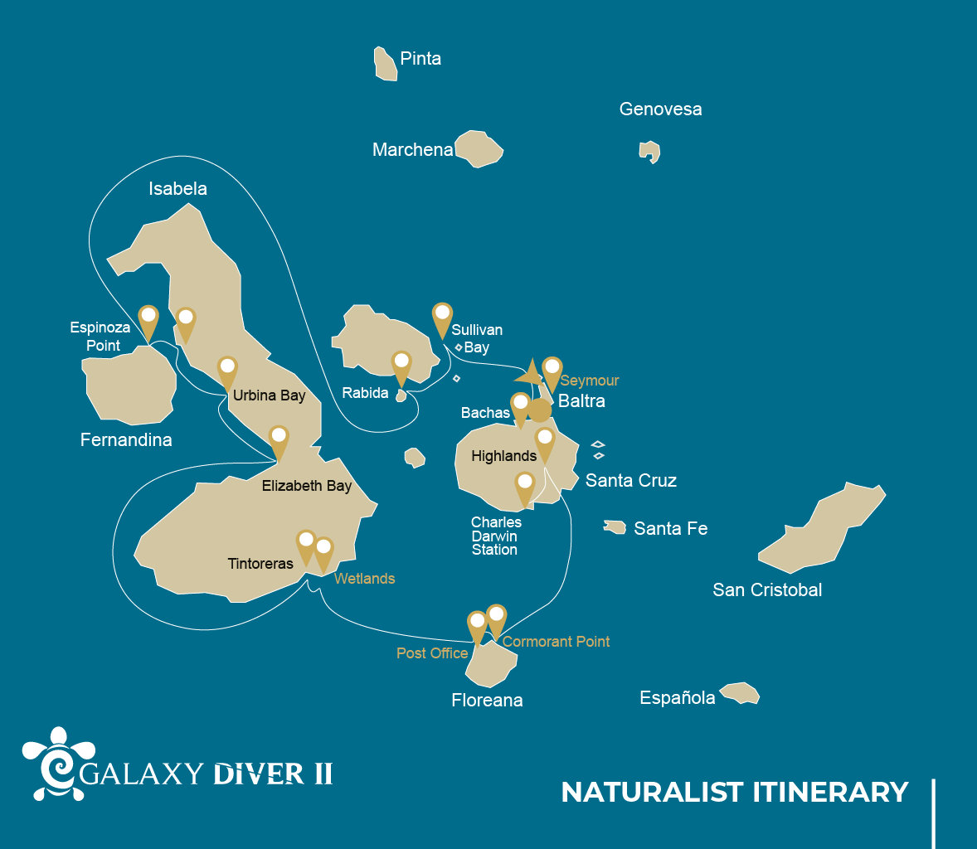

 |  |  | Senderismo | Snorkel | Zodiac
MIÉRCOLES | AM | Isla Santa Cruz : Baltra - aeropuerto (llegada)
 | PM | Isla Santa Cruz : Playa Bachas | * | *
JUEVES | AM | Isla Santiago : Bahía Sullivan | * | *
 | PM | Isla Rabida : Rabida | * | * | *
VIERNES | AM | Isla Fernandina : Punta Espinoza | * | *
 | PM | Isla Isabela : Caleta Tagus | * | * | *
SÁBADO | AM | Isla Isabela : Bahía Urbina | * | *
 | PM | Isla Isabela : Bahía Elizabeth |  |  | *
DOMINGO | AM | Isla Isabela : Tintoreras | * | * | *
 | PM | Isla Isabela : Humedales | *
LUNES | AM | Isla Floreana : Bahía Post Office | * | *
 | PM | Isla Floreana : Punta Cormorant | * | * | *
MARTES | AM | Isla Santa Cruz : Parte Alta | *
 | PM | Isla Santa Cruz : Estación Charles Darwin | *
MIÉRCOLES | AM | Isla Seymour : Seymour | * | *
 | PM | Isla Santa Cruz : Baltra - aeropuerto (retorno)

DÍA 1

AM: AEROPUERTO DE BALTRA (LLEGADA)
¡Bienvenido a Galápagos! Al llegar al aeropuerto de Baltra, su guía naturalista lo recibirá y lo ayudará con el traslado hacia el canal de Itabaca. Este primer recorrido le conecta de inmediato con el archipiélago mientras realiza un breve cruce en panga hacia la isla Santa Cruz. En el camino, podrá apreciar el paisaje árido de Baltra y conocer su historia como antigua base aérea estadounidense durante la Segunda Guerra Mundial. Este es solo el comienzo de las muchas historias fascinantes que lo esperan en su aventura.

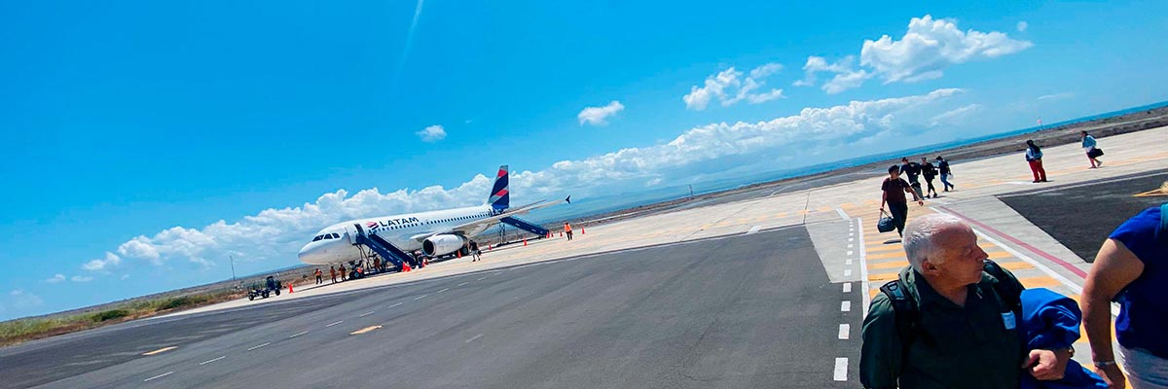

Trayecto:
Nivel: | 1
Actividades: | -

PM: PLAYA BACHAS
Después nos dirigiremos a la playa conocida como Bachas, ubicada en la costa norte de la isla Santa Cruz. Aquí podrá disfrutar de esnórquel o dar un relajante paseo por la orilla. Para esta visita realizaremos un desembarco mojado, en el que bajará de la panga directamente al agua poco profunda. Recomendamos desembarcar descalzo y llevar zapatos ligeros para caminar durante el resto de la salida. La laguna de agua salobre ubicada detrás de la playa suele atraer garzas azules y otras aves pequeñas. Ambas playas de esta zona son importantes lugares de anidación para las tortugas marinas verdes.

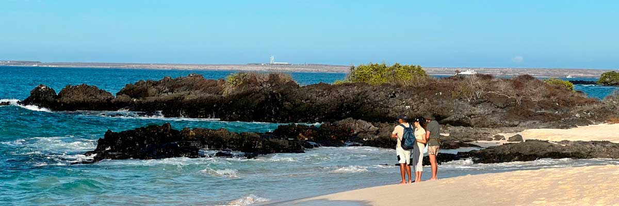

Alimentación: | -/A/C
Trayecto: | 1,6 km / 1 mi
Alojamiento: | M/Y Galaxy Diver II
Nivel: | 2
Actividades: | CAMINATA,SNORKEL
DÍA 2

AM: BAHÍA SULLIVAN
Caminar por la bahía Sullivan es un viaje fascinante a los orígenes volcánicos de las Islas Galápagos. El sendero cruza un extenso campo de lava pahoehoe, donde las texturas intrincadas cuentan la historia de antiguas erupciones. Aunque el terreno pueda parecer desolado a primera vista, una mirada más atenta revela plantas pioneras, lagartijas de lava que se mueven rápidamente y pequeñas aves adaptadas a este entorno extremo. A lo largo de la costa, el paisaje volcánico se ilumina con la presencia de pingüinos, pelícanos y ostreros, creando un contraste vibrante frente al asombroso escenario natural.

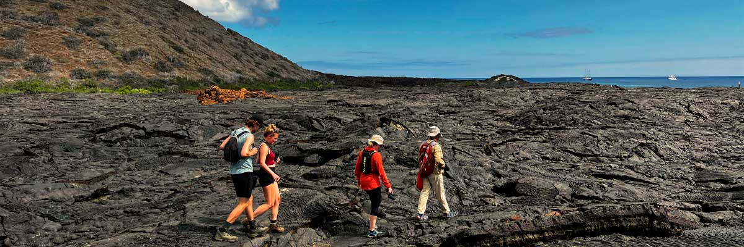

Trayecto: | 2,2 km / 1,4 mi
Nivel: | 1
Actividades: | CAMINATA,SNORKEL

PM: RABIDA
La isla Rábida es una de las más distintivas del archipiélago, reconocida por su arena roja y por sus formaciones volcánicas ricas en hierro. En la playa, una colonia de lobos marinos descansa bajo el sol, mientras que una pequeña laguna de agua salobre alberga flamencos, patos y cangrejeros. El sendero hacia el interior ofrece hermosas vistas de la playa y la laguna, y en el camino es posible observar pinzones de Darwin, atrapamoscas y sinsontes. Los acantilados costeros ofrecen excelentes miradores para observar piqueros de Nazca, piqueros de patas azules, noddis cafés y garzas. Rábida es también uno de los pocos lugares donde se pueden ver ambas especies de lobos marinos: el lobo marino de Galápagos y el lobo fino.

Playa de arena roja

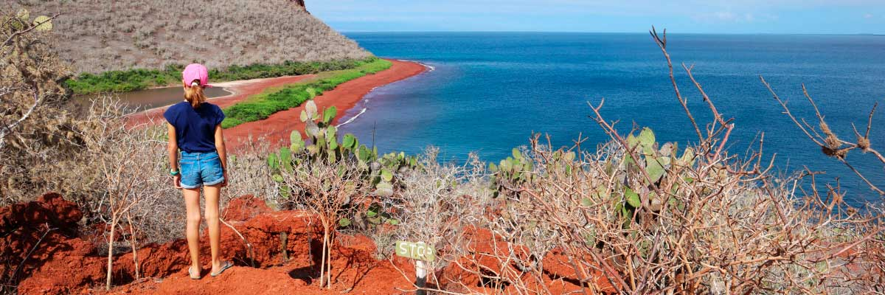

Alimentación: | D/A/C
Trayecto: | 2 km / 1,2 mi
Alojamiento: | M/Y Galaxy Diver II
Nivel: | 1
Actividades: | CAMINATA,SNORKEL,PASEO EN ZODIAC
DÍA 3

AM: PUNTA ESPINOZA
La punta Espinoza es una verdadera maravilla natural, situada al pie del volcán más activo de Galápagos. Al desembarcar será recibido por la colonia más grande de iguanas marinas, tomando el sol sobre las rocas volcánicas negras. Los lobos marinos descansan en la playa mientras sus crías exploran las pozas intermareales. Los cormoranes no voladores patrullan la costa y, en los manglares cercanos, los gavilanes de Galápagos observan en busca de presas. Gracias a las aguas frías y ricas en plancton, esta zona alberga una gran abundancia de vida, donde garzas, ostreros, pelícanos y tortugas marinas prosperan en un entorno aún intacto.

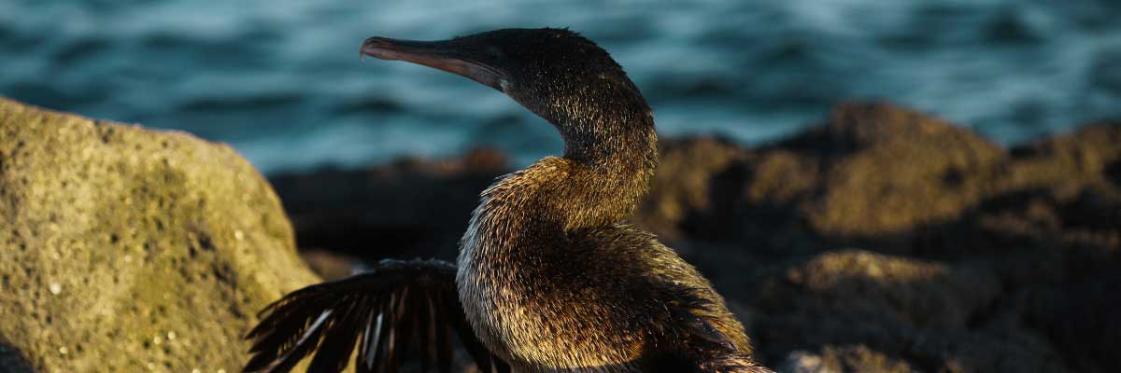

Trayecto: | 1,6 km / 1 mi
Nivel: | 1
Actividades: | CAMINATA,SNORKEL

PM: CALETA TAGUS
La caleta Tagus está llena de historia y fue visitada por Charles Darwin durante su exploración de Galápagos. Un sendero escénico atraviesa bosques secos de palo santo, donde podrá observar pinzones de Darwin y cucuves. En la parte alta lo esperan vistas impresionantes del lago Darwin y de los imponentes volcanes de Isabela. Un recorrido en bote a lo largo de la costa brinda la oportunidad de observar pingüinos de Galápagos, cormoranes no voladores, iguanas marinas y al esquivo martín de Galápagos, una de las aves más raras y amenazadas del archipiélago.

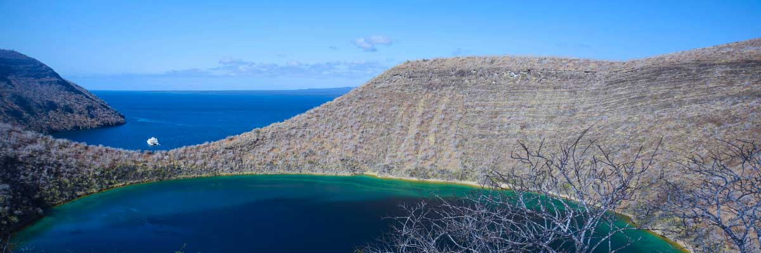

Alimentación: | D/A/C
Trayecto: | 2,6 km / 1,6 mi
Alojamiento: | M/Y Galaxy Diver II
Nivel: | 1
Actividades: | CAMINATA,SNORKEL,PASEO EN ZODIAC
DÍA 4

AM: BAHÍA URBINA
Nuestra travesía comienza en la bahía Urbina, un sitio único en Galápagos donde un dramático levantamiento geológico en la década de 1950 expuso hectáreas de terreno que antes estaban sumergidas. A medida que recorra el sendero, encontrará conchas y corales fosilizados, un recordatorio fascinante del pasado marino de la zona. La región también es hogar de iguanas terrestres y, en ciertas temporadas, de tortugas gigantes que deambulan por el terreno. Asimismo, los gavilanes de Galápagos suelen verse planeando en lo alto o posados en los árboles, observando su entorno con su mirada atenta y penetrante.

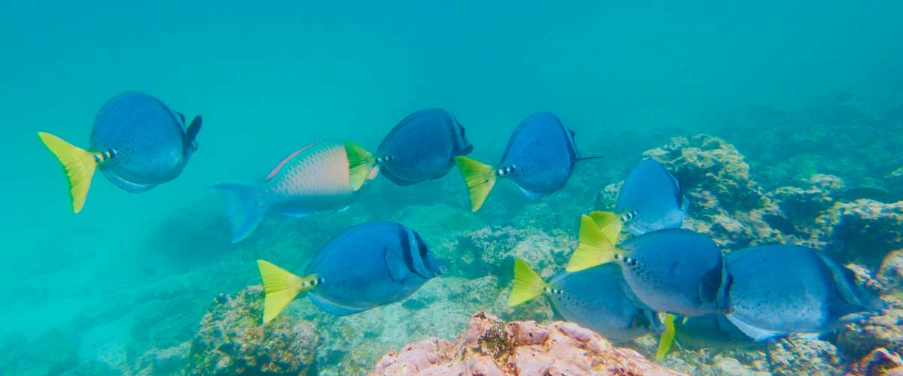

Trayecto: | 1,2 km / 0,7 mi. Sendero largo: 3,0 km / 1,8 mi
Nivel: | 1
Actividades: | CAMINATA,SNORKEL

PM: BAHÍA ELIZABETH
A medida que avanza la tarde nos adentramos en la impresionante bahía Elizabeth, un santuario tranquilo rodeado de imponentes manglares y campos de lava. Al no haber senderos en tierra firme, exploramos esta maravilla natural en panga, navegando por canales y caletas repletas de vida marina. Este es uno de los mejores lugares para observar al escaso pingüino de Galápagos, cuya población total es de apenas unos tres mil individuos. La bahía también es un sitio de anidación para los cormoranes no voladores, mientras que piqueros de patas azules y pelícanos se sumergen en busca de peces. Mantenga la vista atenta para identificar a las elegantes rayas y tortugas marinas que se deslizan por las aguas cristalinas.

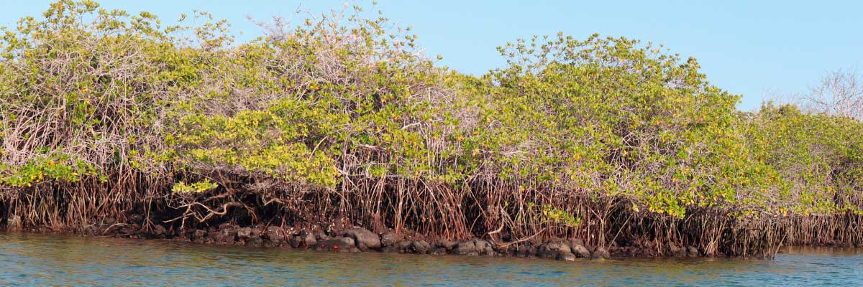

Alimentación: | D/A/C
Trayecto: | 1,4 km / 0,8 mi
Alojamiento: | M/Y Galaxy Diver II
Nivel: | 1
Actividades: | PASEO EN ZODIAC
DÍA 5

AM: TINRORERAS
Comience el día en la encantadora punta Moreno. Los extensos campos de lava pueden parecer desprovistos de vida, pero en su interior se encuentran lagunas salobres dispersas repletas de fauna, entre la que destacan flamencos, gallaretas, patos y garzas. A lo largo de la costa mantenga la vista atenta para observar pingüinos, iguanas marinas, cormoranes no voladores, piqueros de patas azules, lobos marinos, ostreros y otras aves costeras.

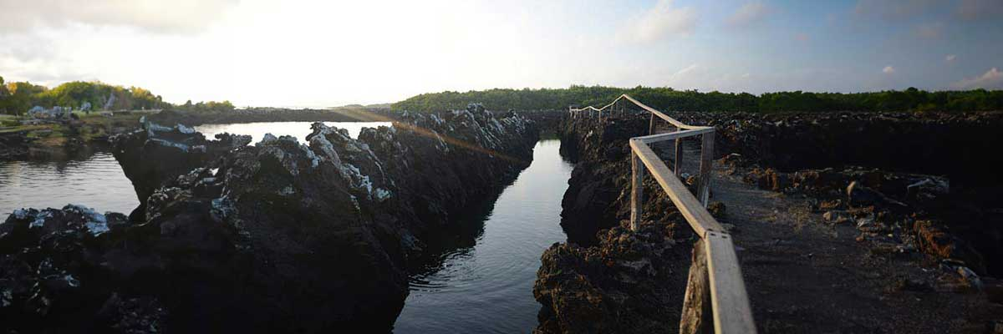

Trayecto: | 1,1 km / 0,7 mi
Nivel: | 1
Actividades: | CAMINATA,SNORKEL,PASEO EN ZODIAC

PM: HUMEDALES
Los humedales de Villamil forman una extensa red de lagunas, canales y caletas a pocos pasos del pueblo. Rodeadas de exuberantes manglares, estas lagunas de agua salobre brindan un refugio esencial para numerosas especies de aves. Entre los residentes más llamativos se encuentran los flamencos americanos, filtrando el agua con sus picos curvados, así como los patos de mejilla blanca, gallaretas, cangrejeros y varias especies de garzas. El sendero principal comienza en el pueblo y termina en el Centro de Crianza de Tortugas, ofreciendo una excelente oportunidad para observar la rica fauna local mientras recorre este ecosistema prístino.

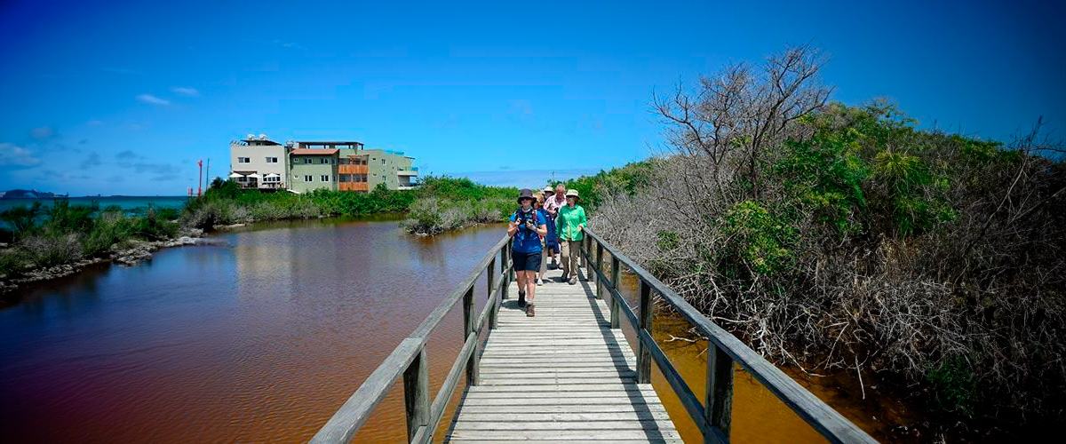

Alimentación: | D/A/C
Trayecto: | 1,2 km / 0,8 mi
Alojamiento: | M/Y Galaxy Diver II
Nivel: | 1
Actividades: | CAMINATA
DÍA 6

AM: BAHÍA DE CORREOS
Viaje al pasado en Bahía Correo, en la isla Floreana, donde los marineros establecieron un sistema de correo basado en un barril en el siglo XVIII que sigue funcionando hasta hoy. Más allá de su encanto histórico, la bahía fue un punto clave para los balleneros que buscaban agua dulce y tortugas. El sitio también ofrece una playa escénica y una fauna increíble, que incluye lobos marinos, tortugas marinas verdes, tiburones de arrecife y, con un poco de suerte, el esquivo pingüino de Galápagos.

Leones marinos de Galápagos, Pingüinos de Galápagos, Iguanas marinas, Tortugas marinas, Aves playeras

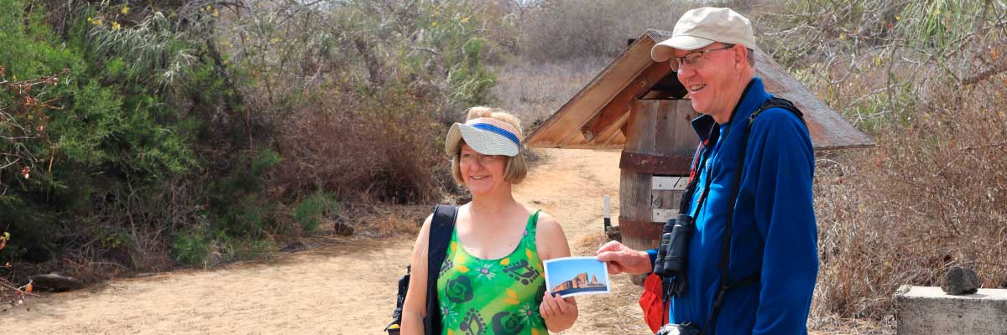

Trayecto: | 0,7 km / 0,4 mi
Nivel: | 2
Actividades: | CAMINATA,SNORKEL

PM: PUNTA CORMORANT
Ubicado en el norte de Floreana, Punta Cormorant es un paraíso para los amantes de la naturaleza. Su laguna costera alberga flamencos, patillos de mejilla blanca y tijeretas de agua, mientras que la playa de arena blanca es un importante sitio de anidación para las tortugas marinas verdes. En los últimos años, los piqueros de patas azules también han comenzado a anidar a lo largo del sendero. Esta zona es ideal para observar varias especies de plantas endémicas. Para hacer esnórquel, Corona del Diablo, una formación volcánica profundamente erosionada, ofrece una experiencia submarina excepcional, atrayendo tiburones de arrecife, rayas, tortugas marinas y grandes cardúmenes de peces tropicales.

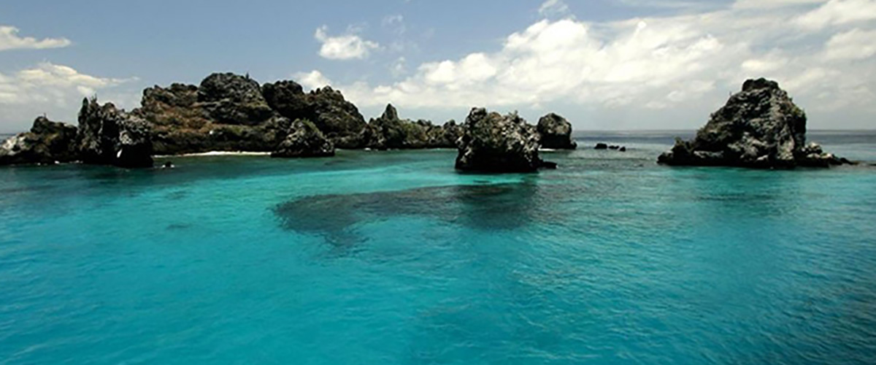

Alimentación: | D/A/C
Trayecto: | 1,6 km / 1 mi
Alojamiento: | M/Y Galaxy Diver II
Nivel: | 2
Actividades: | CAMINATA,SNORKEL,PASEO EN ZODIAC
DÍA 7

AM: PARTE ALTA
Disfrute de un recorrido escénico hacia las exuberantes tierras altas de Santa Cruz. Camine por una reserva donde podrá observar tortugas gigantes (algunas de más de 600 libras) pastando tranquilamente. También podrá ver aves endémicas como pinzones y atrapamoscas. Si su itinerario lo incluye, explore un túnel de lava, un fascinante vestigio de las fuerzas volcánicas que dieron forma a estas islas.

Túneles de lava, Pinzones de Darwin, Tortugas gigantes, Patos

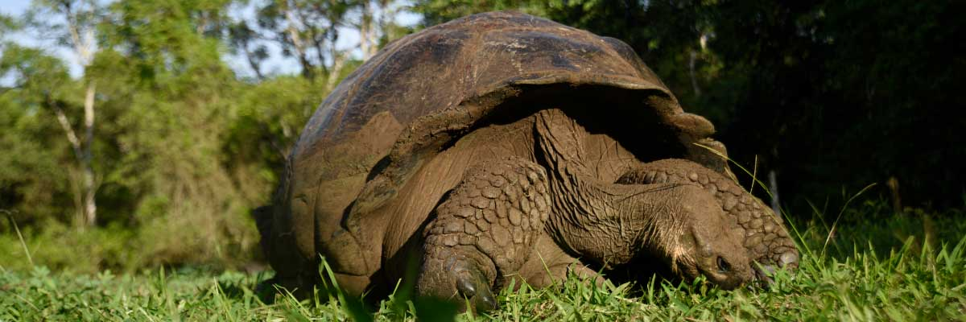

Trayecto: | 1-1,5 km / 0,6-0,9 mi
Nivel: | 1
Actividades: | CAMINATA

PM: ESTACIÓN CHARLES DARWIN
Explore la Estación Científica Charles Darwin, un centro dedicado a la conservación y al estudio de la vida silvestre de las Islas Galápagos. Conozca los programas de crianza que contribuyen a recuperar las poblaciones de tortugas gigantes, infórmese sobre los proyectos que combaten las especies invasoras y observe de cerca el trabajo de los conservacionistas que protegen el frágil ecosistema del archipiélago.

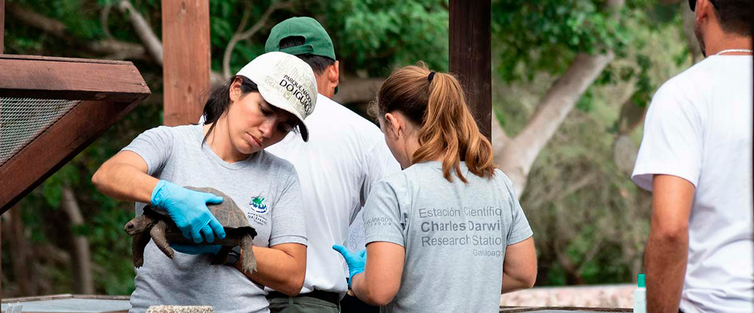

Alimentación: | D/A/C
Trayecto: | 2 kilómetros / 1,2 mi
Alojamiento: | M/Y Galaxy Diver II
Nivel: | 1
Actividades: | CAMINATA
DÍA 8

AM: SEYMOUR
La isla North Seymour es un paraíso para los observadores de aves, con grandes colonias de fragatas magníficas y fragatas reales exhibiendo sus brillantes sacos gulares rojos durante el cortejo. En el suelo, los piqueros de patas azules realizan su icónico baile de apareamiento, mientras que las gaviotas de cola bifurcada descansan en los acantilados con vista al mar. En el interior, las iguanas terrestres prosperan gracias a exitosos esfuerzos de conservación y, a lo largo de la costa, las iguanas marinas se calientan sobre las rocas cerca de lobos marinos que surfean las olas con gracia.

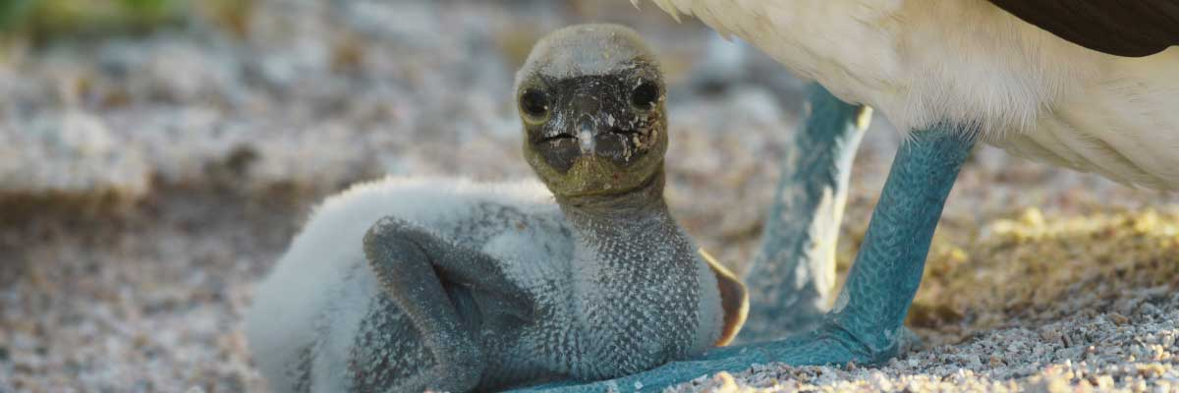

Trayecto: | 1,4 km / 0,8 mi
Nivel: | 1
Actividades: | CAMINATA,SNORKEL

PM: AEROPUERTO DE BALTRA (RETORNO)
Su aventura en Galápagos llega a su fin. Hoy será trasladado al aeropuerto de Baltra, donde su guía naturalista del Parque Nacional lo asistirá con los últimos detalles antes de su vuelo de regreso al Ecuador continental. Al despedirse de este paraíso, lleve consigo los recuerdos inolvidables de uno de los destinos más extraordinarios del mundo.

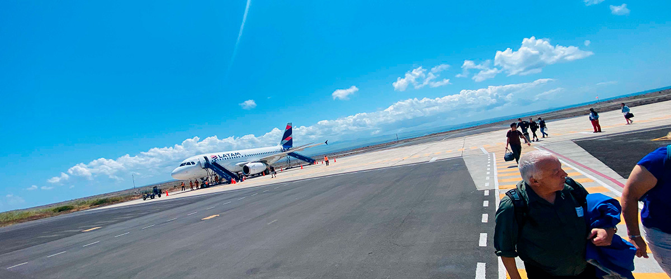

Alimentación: | D/-/-
Trayecto:
Alojamiento: | M/Y Galaxy Diver II
Nivel: | 1
Actividades: | -

GLOSSARIO
Alimentación | Desayuno | D
Alimentación | Almuerzo | A
Alimentación | Cena | C
Dificultad de la caminata | Nivel 1 | Fácil
Dificultad de la caminata | Nivel 2 | Moderado
Dificultad de la caminata | Nivel 3 | Difícil

